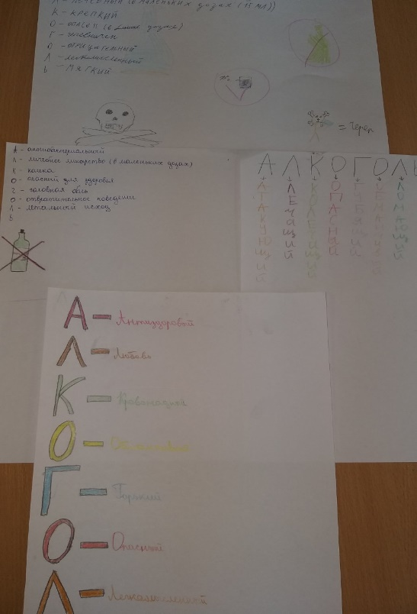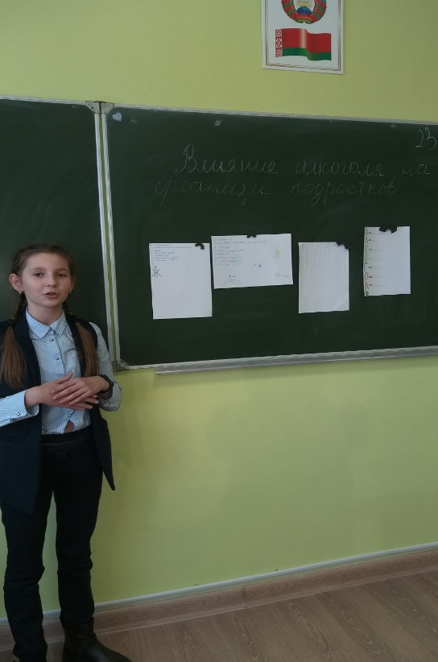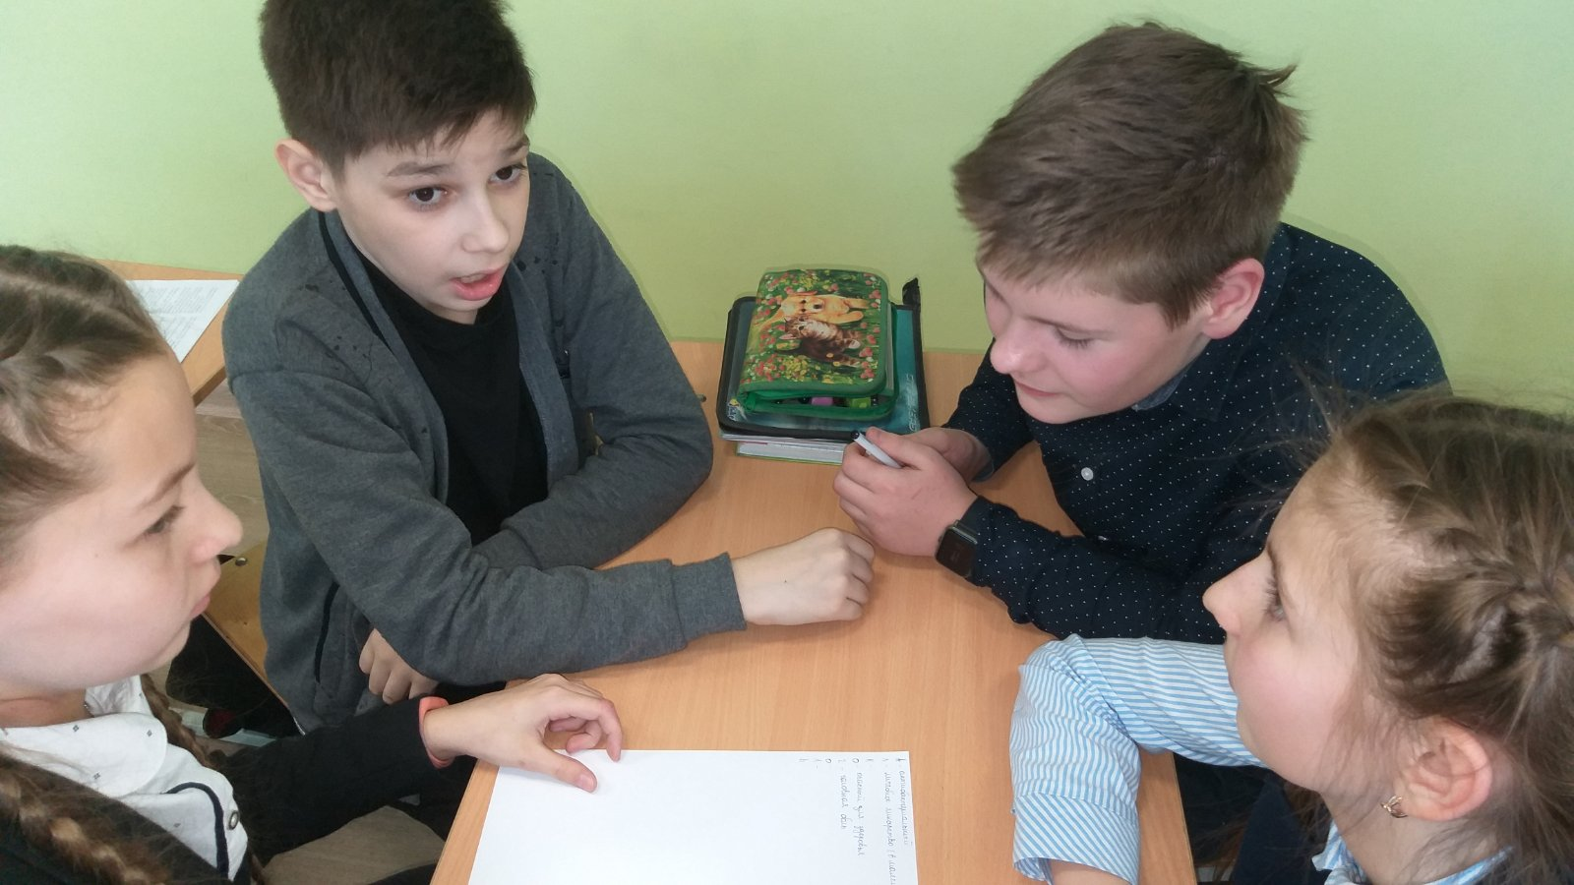

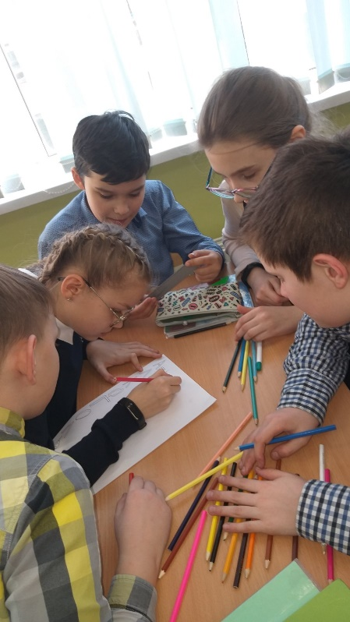21 марта в ГУО «Гимназия-колледж искусств г. Молодечно» прошли мероприятия

Классный час «Влияние алкоголя на организм подростка»

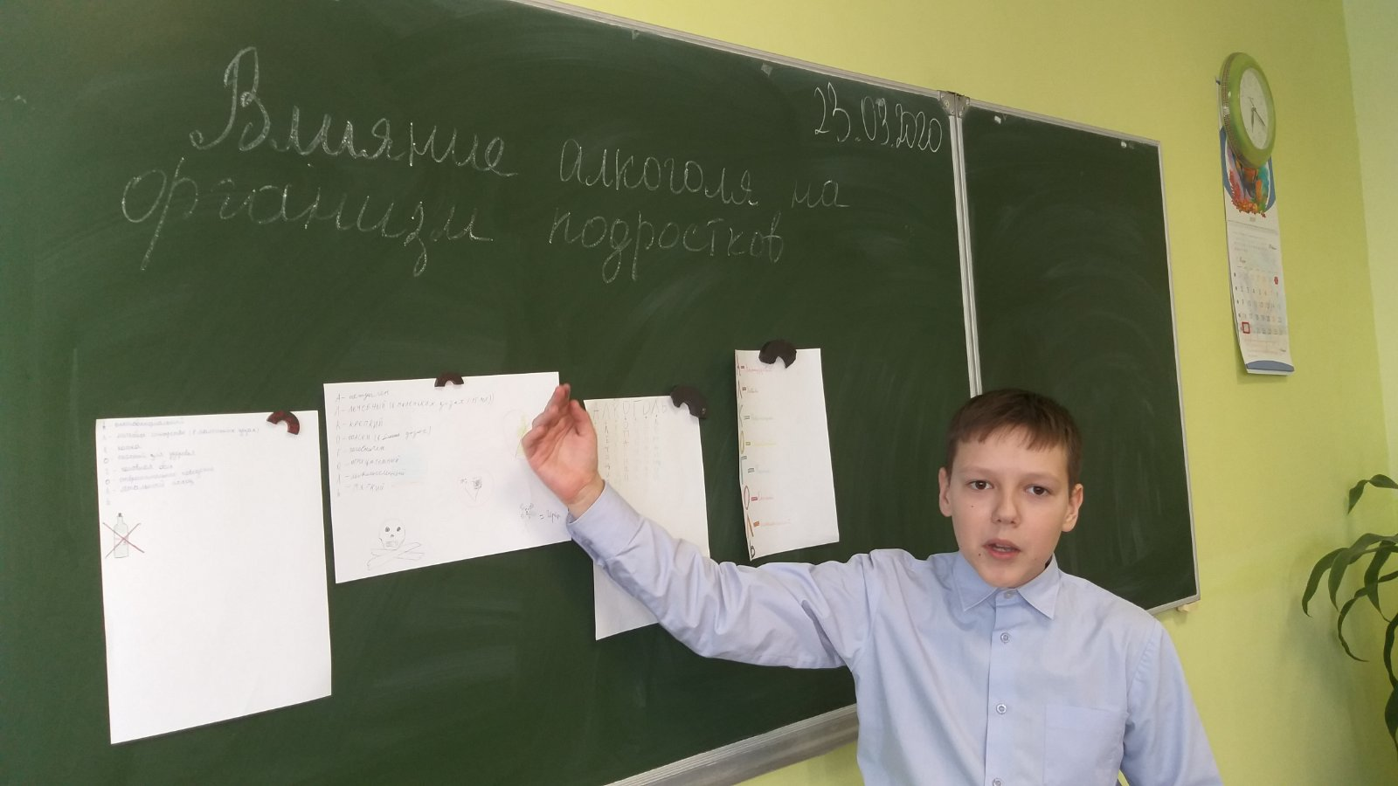

Спортивное мероприятие «Мартовская капель»

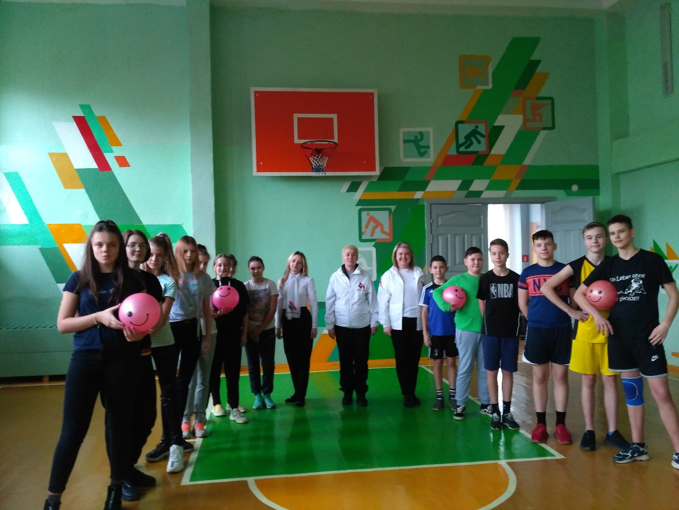

**Игровая программа «Палитра весны», Уроки игры на гитаре «Творческие люди. Творческие во всем!»**

